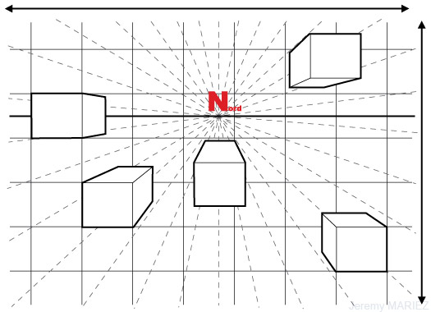
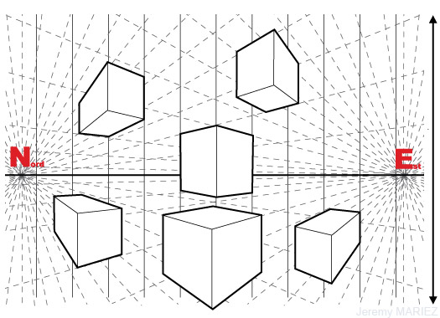

Perspective à 1 point de fuite Perspective à 2 points de fuite

Les perspectives à point de fuite se différencient de la perspective cavalière.
Un (ou plusieurs) points font converger les fuyantes : ce sont les points de fuite, représentant des points « à l’infini ».
Les droites parallèles « en vrai » ne sont plus parallèles sur la représentation.
Les segments parallèles égaux « en vrai » ne restent plus de même longueur.
Les milieux « en vrai » ne sont plus au milieu sur les représentations.
Cependant, ces perspectives obéissent aussi à des règles précises de construction.

Perspective à 1 point de fuite Perspective à 2 points de fuite

Les perspectives à point de fuite se différencient de la perspective cavalière.
Un (ou plusieurs) points font converger les fuyantes : ce sont les points de fuite, représentant des points « à l’infini ».
Les droites parallèles « en vrai » ne sont plus parallèles sur la représentation.
Les segments parallèles égaux « en vrai » ne restent plus de même longueur.
Les milieux « en vrai » ne sont plus au milieu sur les représentations.
Cependant, ces perspectives obéissent aussi à des règles précises de construction.

Perspective à 1 point de fuite Perspective à 2 points de fuite

Les perspectives à point de fuite se différencient de la perspective cavalière.
Un (ou plusieurs) points font converger les fuyantes : ce sont les points de fuite, représentant des points « à l’infini ».
Les droites parallèles « en vrai » ne sont plus parallèles sur la représentation.
Les segments parallèles égaux « en vrai » ne restent plus de même longueur.
Les milieux « en vrai » ne sont plus au milieu sur les représentations.
Cependant, ces perspectives obéissent aussi à des règles précises de construction.

Perspective à 1 point de fuite Perspective à 2 points de fuite

Les perspectives à point de fuite se différencient de la perspective cavalière.
Un (ou plusieurs) points font converger les fuyantes : ce sont les points de fuite, représentant des points « à l’infini ».
Les droites parallèles « en vrai » ne sont plus parallèles sur la représentation.
Les segments parallèles égaux « en vrai » ne restent plus de même longueur.
Les milieux « en vrai » ne sont plus au milieu sur les représentations.
Cependant, ces perspectives obéissent aussi à des règles précises de construction.

